附件1
2024级成教新生手机绑定操作流程

一、PC端绑定手机号登录操作流程：
1.登录网址：https://hunau.web2.superchutou.com
注意：请使用谷歌浏览器或360极速浏览器（一定要为极速模式）
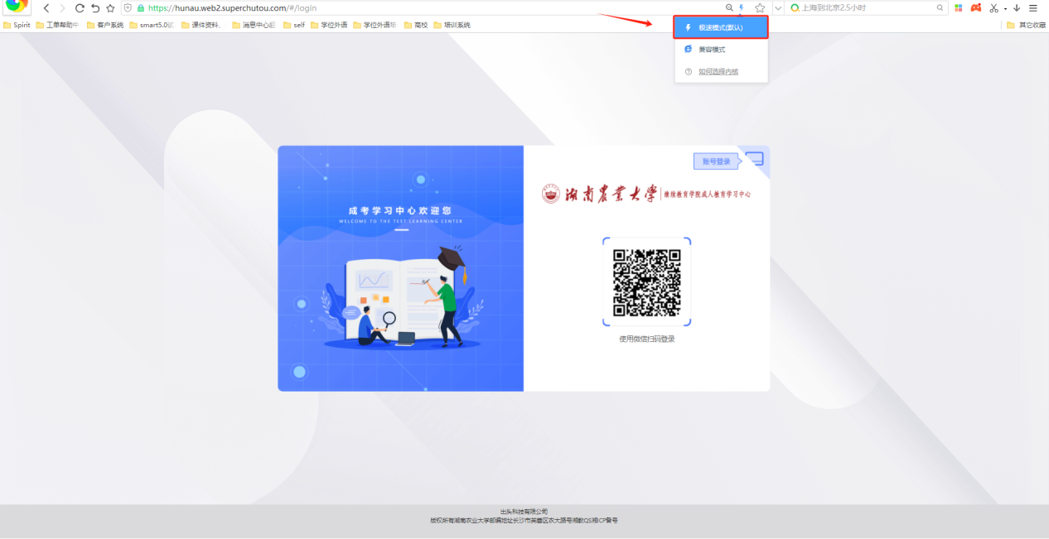

2.使用微信扫码功能扫描二维码，在手机上确认同意登录（所有未绑定手机号码的学生，请先微信扫码进行手机绑定！）
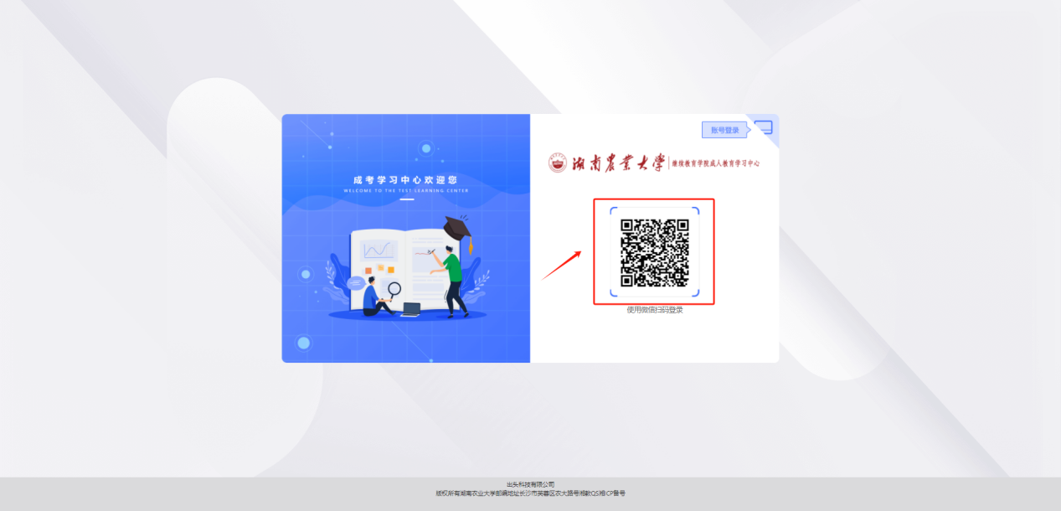

3.扫码同意登录后会跳转到该页面，在页面里输入相应信息后进行绑定（身份证号、初始密码为身份证后六位、手机号、接收到的验证码）
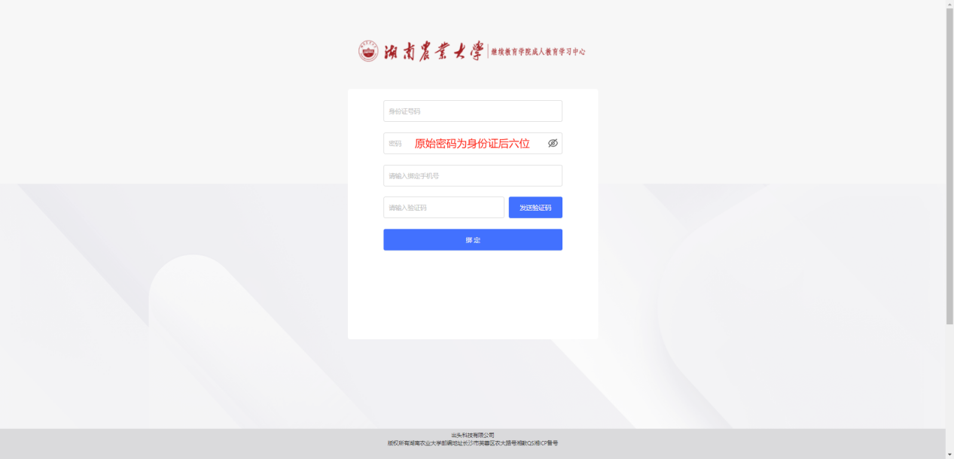

4.绑定登录成功后平台跳转出“信息确认”页面，请仔细核对并填写“个人信息”、“报考信息”，核对无误后单击“确认无误”
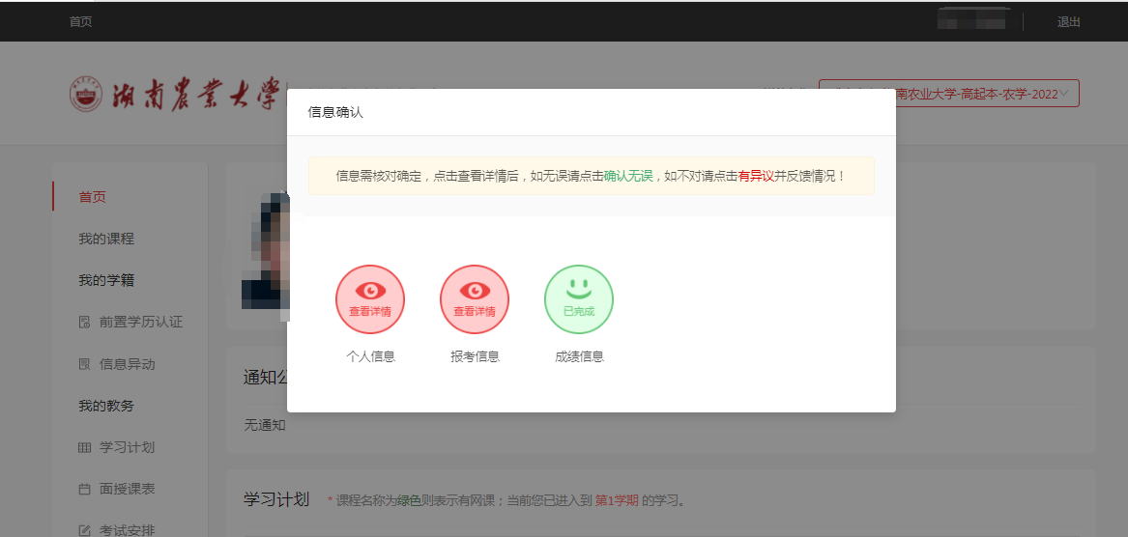

二、手机端绑定手机号登录操作流程：
1.手机端学生中心H5网址：hunau.h5.wx.web.superchutou.com
H5码（可以扫该码登录)：
2.学生登录首页下方-点击绑定登录进入绑定手机页面，填好身份证号码、密码（初始密码为身份证后六位）、输入手机号、验证码进行绑定，绑定成功进入学习中心
